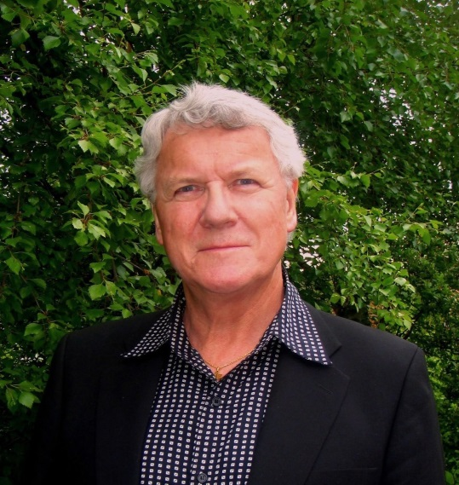

***EDGAR J. PAULSEN.***

Sanger/musiker/ trubatur med mer enn 30 års erfaring fra oppdrag for organisasjoner, lag, foreninger og institusjoner.

Har jobbet med Kulturtimen i Trondheim og Den kulturelle spaserstokken i Sør-Trøndelag og på Sør/Vestlandet. Han tar også oppdrag for Folkeakademiet, og spiller gitar og munnspill.

Han stiller med eget lydanlegg.

***Jim Reeves-aften.***

Musikk og anekdoter hentes fra artistens liv; både kjente og litt mindre kjente låter.

Konserten som hittil har samlet mye folk, passer fint i kirke, samfunnshus og kulturhus, men kan også tilpasses mindre arrangementer, som for eks. en liten bursdagskonsert.

Det sies av mange at hans stemme ligger tett opp til Jim Reeves’.

***Viser og dikt fra kysten.***

Visekonsert basert på dikt fra diktsamlingen «Min barndoms kyst» av Emil Herje (1943) som for øvrig har skrevet flere prisbelønte bøker fra kystmiljøet.

Edgar J. Paulsen har selv satt musikk til diktene. Han har selv vokst opp på et lite fiskevær på Trøndelagskysten og kjenner dette miljøet svært godt.

Passer godt til kystkulturkvelder, men han blander gjerne disse visene inn i en mere tradisjonell sang og musikk-kveld.

***For øvrig*** **–**

Ut over det som er nevnt, så spenner hans repertoar fra gamle «slagere» - klassisk country musikk, vise pop – salmer og sanger som er kjent av mange fra kirke og bedehus - han får gjerne publikum med i allsang.